Отчёт по этапу №2 индивидуального проекта

Установка DVWA

Хусаинова Динара Айратовна, НПИбд-02-21, 1032212283

Содержание

# Цель работы

Установить DVWA.

# Теоретическое введение

Damn Vulnerable Web Application (DVWA) — это веб-приложение на PHP/MySQL, которое содержит различные уязвимости [1].

Некоторые из уязвимостей веб приложений, который содержит DVWA: Брутфорс: Брутфорс HTTP формы страницы входа - используется для тестирования инструментов по атаке на пароль методом грубой силы и показывает небезопасность слабых паролей. Исполнение (внедрение) команд: Выполнение команд уровня операционной системы.

Межсайтовая подделка запроса (CSRF): Позволяет «атакующему» изменить пароль администратора приложений.

Внедрение (инклуд) файлов: Позволяет «атакующему» присоединить удалённые/локальные файлы в веб приложение.

SQL внедрение: Позволяет «атакующему» внедрить SQL выражения в HTTP из поля ввода, DVWA включает слепое и основанное на ошибке SQL внедрение. Небезопасная выгрузка файлов: Позволяет «атакующему» выгрузить вредоносные файлы на веб сервер.

Межсайтовый скриптинг (XSS): «Атакующий» может внедрить свои скрипты в веб приложение/базу данных. DVWA включает отражённую и хранимую XSS. Пасхальные яйца: раскрытие полных путей, обход аутентификации и некоторые другие.

DVWA имеет три уровня безопасности, они меняют уровень безопасности каждого веб приложения в DVWA:

Невозможный — этот уровень должен быть безопасным от всех уязвимостей. Он используется для сравнения уязвимого исходного кода с безопасным исходным кодом.

Высокий — это расширение среднего уровня сложности, со смесью более сложных или альтернативных плохих практик в попытке обезопасить код. Уязвимости не позволяют такой простор эксплуатации как на других уровнях.

Средний — этот уровень безопасности предназначен главным образом для того, чтобы дать пользователю пример плохих практик безопасности, где разработчик попытался сделать приложение безопасным, но потерпел неудачу.

Низкий — этот уровень безопасности совершенно уязвим и совсем не имеет защиты. Его предназначение быть примером среди уязвимых веб приложений, примером плохих практик программирования и служить платформой обучения базовым техникам эксплуатации.

# Выполнение этапа

## Установка DVWA

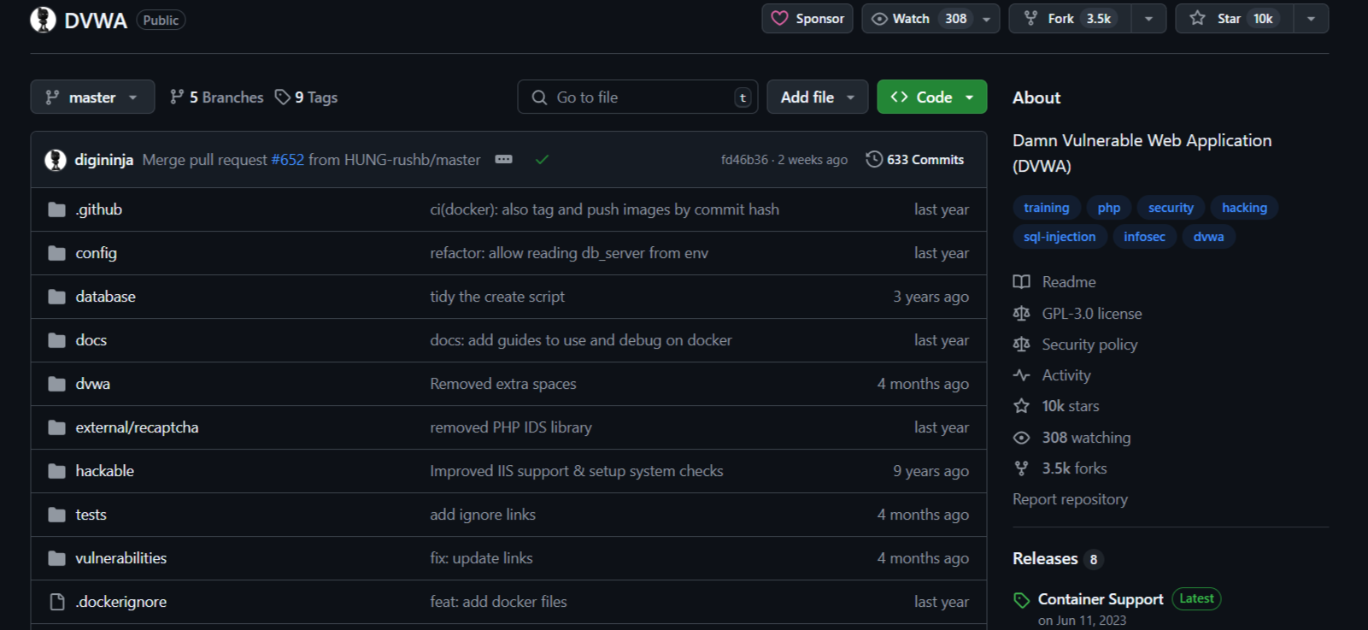

Вход на репозиторий для скачивания DVWA

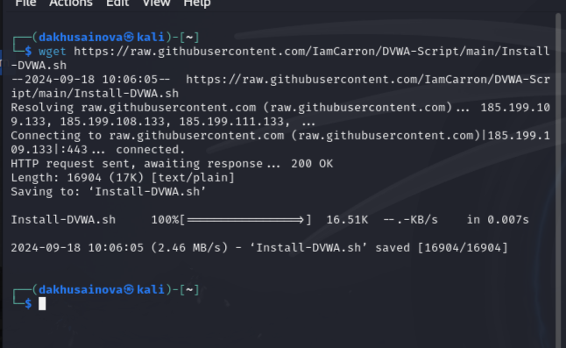

Выполнение команды wget https://raw.githubusercontent.com/IamCarron/DVWA-Script/main/Install-DVWA.sh

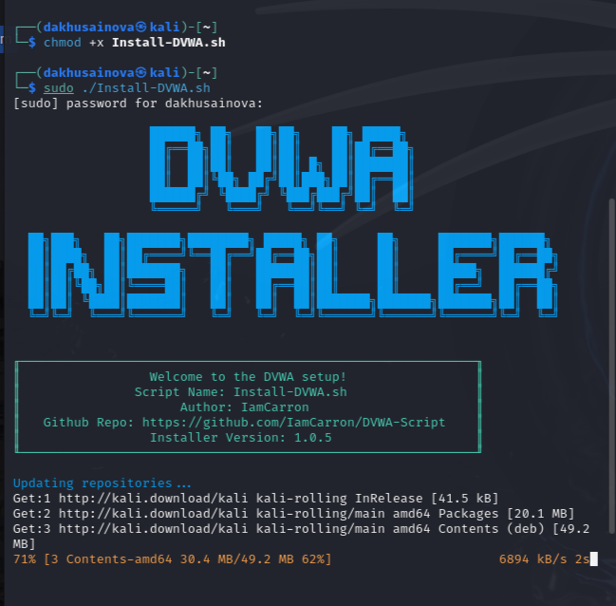

Делаем скрипт исполняемым и запускаем скрипт от имени root

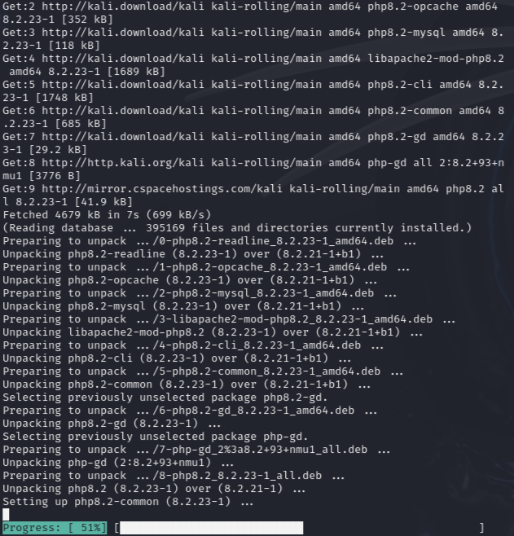

Загрузка

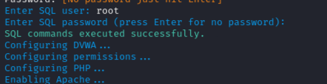

Ввод учетных данных для sql пользователя

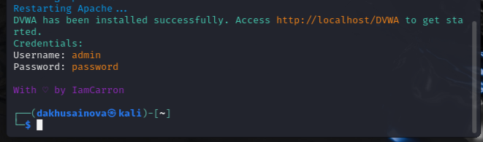

Конец загрузки

# Вывод

Успешно установлен DVWA.

# Список литературы. Библиография

[1] Документация по DVWA: https://kali.tools/?p=1820